**Configurar nova ferramenta de conexão VPN FORTCLIENT**

Baixar a instalação do FortiClient referente a versão do sistema operacional no link <http://www.plasson.com.br/download/FortiClient/>

A instalação é simples, basta avançar até concluir a instalação.

Ao concluir a instalação e abrir o FortiClient será apresentado a seguinte tela.

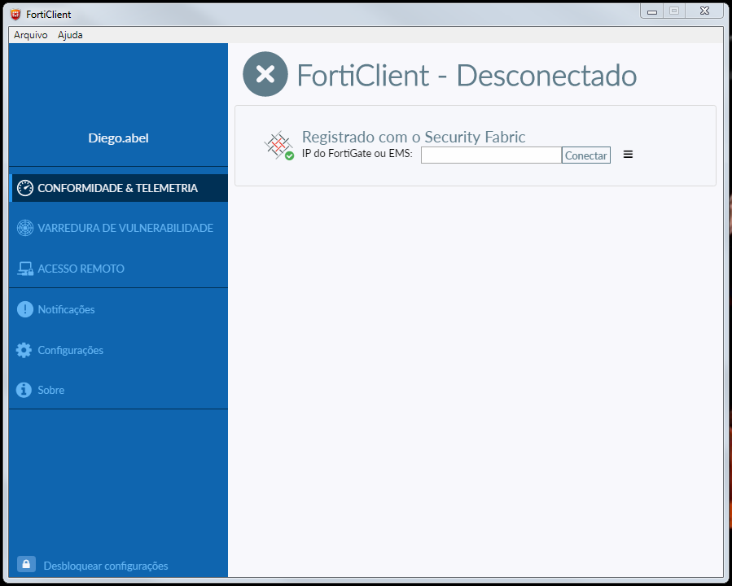

Na tela de configuração clicar em **DESBLOQUEAR CONFIGURAÇÕES**.

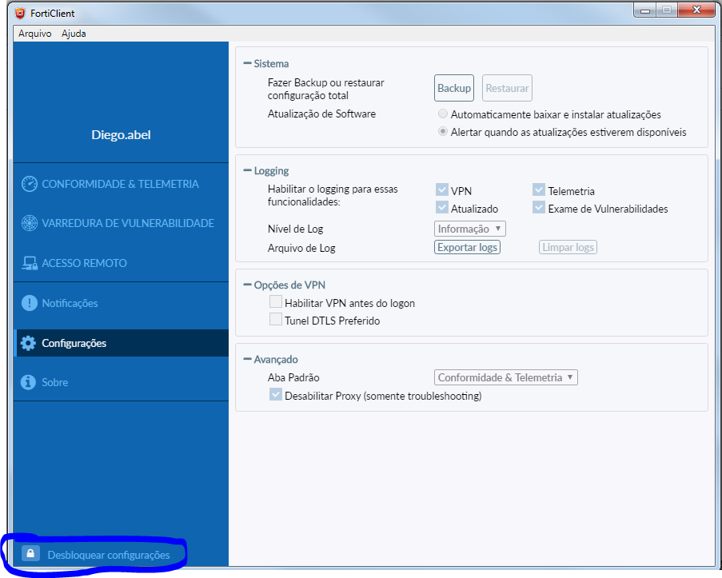

Com as configurações desbloqueadas, clique na opção **RESTAURAR** e restaure o arquivo em anexo no e-mail.

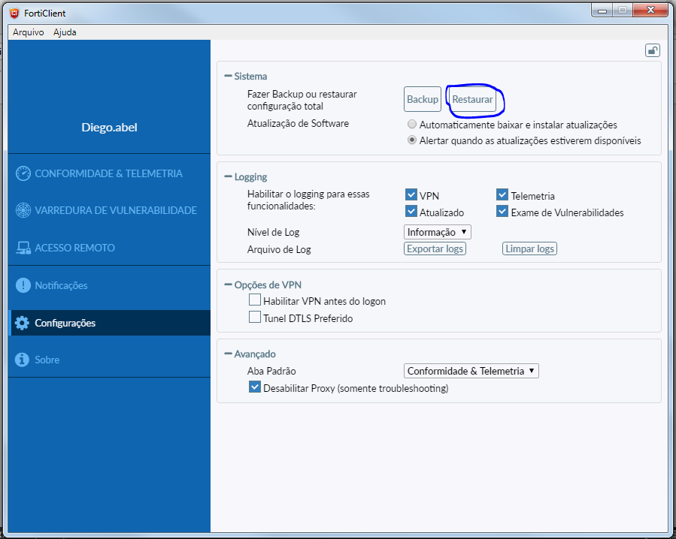

Na tela **ACESSO REMOTO** irá aparecer em **Nome da VPN** as duas conexões que temos Engeplus (Principal) e GVT (Secundário).

Nos campos **Usuário** e **Senha** colocar a mesma conta de acessos aos servidores e clica em conectar.

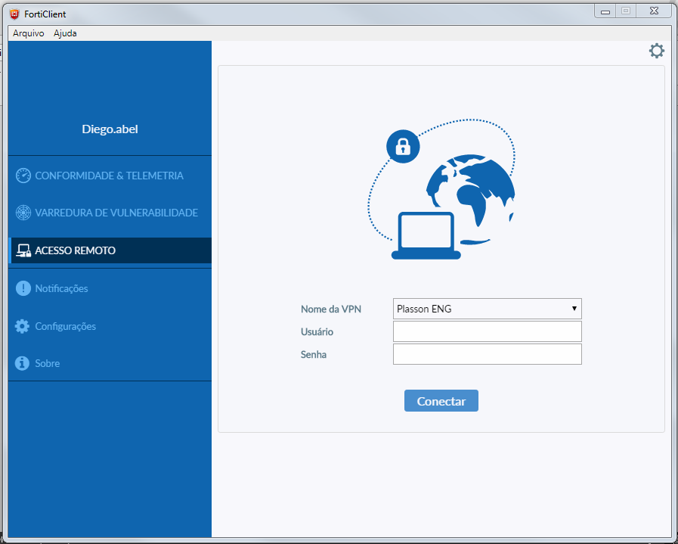

Irá carregar o Status até 100% e concluir a conexão.

Obs. Antes de chegar em 100% pode aparecer uma tela para aceitar o certificado de conexão.

